2026年创新基地小型维修项目内容
一、205、207、208、209、210、211、门卫厂房局部漏水维修，以下为详细维修工程量：
1.205厂房防水面积：40.8m²（6个排风扇四周做防水：采用TPO防水卷材沿排风扇四周立面粘贴，搭接宽度为100mm，上部粘贴至排风扇底座，下部延伸至屋面防水层）。
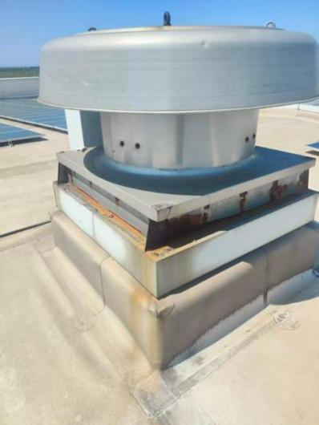
2.207厂房防水面积：118.4m²（13个排风扇四周做防水：做法同205厂房）、采光板打密封胶（10个采光井四周打密封胶：拆除原有开裂密封胶720m、重新打密封胶1380m）及两侧做防水（内部刷柔性防水30m²，整体粘贴TPO防水卷材，下部延伸至屋面防水层，采光板上部裂缝处粘贴丁基自粘性防水50m²）。
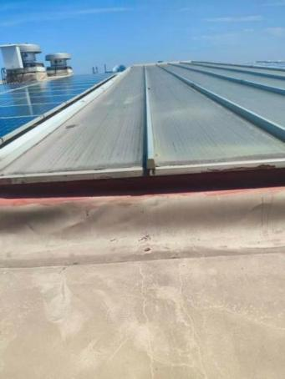
3.208厂房TPO防水面积：34.24m²（女儿墙立面做TPO防水卷材，搭接宽度为100mm）SBS卷材防水面积：21.4m²（女儿墙上部做SBS卷材防水两侧下反100mm，女儿墙上部水泥砂浆层起鼓开裂，需要重新抹水泥砂浆12.84m²）。
4.209厂房防水面积：136.2m²（两侧排水沟做防水：采用TPO防水卷材，搭接宽度为100mm）。
5.210厂房TPO防水面积：34.24m²（女儿墙立面做TPO防水卷材，搭接宽度为100mm）SBS卷材防水面积：21.4m²（女儿墙上部做SBS卷材防水两侧下反100mm，女儿墙上部水泥砂浆层起鼓开裂，需要重新抹水泥砂浆12.84m²）。
6.211厂房防水面积：135.9m²（18个排风扇四周做防水：做法同205厂房）、采光板打密封胶（5个采光井四周打密封胶拆除原有开裂密封胶174m、重新打密封胶321m）及两侧做防水（内部刷柔性防水13.5m²，整体粘贴TPO防水卷材，下部延伸至屋面防水层，采光板上部裂缝处粘贴丁基自粘性防水25m²）。
7.204厂房电缆槽防水面积：6.8m²（采用TPO防水卷材：做法同205厂房）。
8.215厂房防水面积：34m²（5个排风扇四周做防水：做法同205厂房）。
9.门卫室防水面积：28m²（采用SBS防水卷材：拆除原有SBS防水卷材，重新铺贴一层SBS防水卷材）。
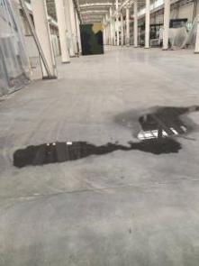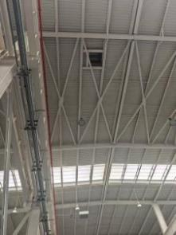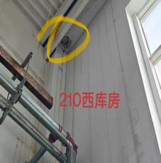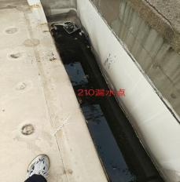
二、电动自行车充电棚
电动自行车充电棚尺寸为21*2.1m，高2.5米，位于门卫室西侧，结构钢材均采用热镀锌钢材，所有钢材均要涂刷防腐油漆，地面以下钢结构设施要做好防锈蚀措施，车棚设计安装充分考虑当地大风天气，需有抗风荷载计算，保障后续使用过程中安全牢固，外形色彩结合现场情况考虑设计。车棚内设置20个带漏保充电插座间距1米，配备不锈钢室外配电箱（内含1个3P32A空气开关 、20个1P16A漏电保护器）。车棚方案经甲方确认后方可实施。
三、201、202、204、205、207、211幕墙玻璃更换
做法：拆除损坏幕墙玻璃重新定制安装幕墙玻璃，共10块。玻璃参数要与现场玻璃参数保持一致，玻璃安装要整齐牢固。
